Kuolleiden hautaus

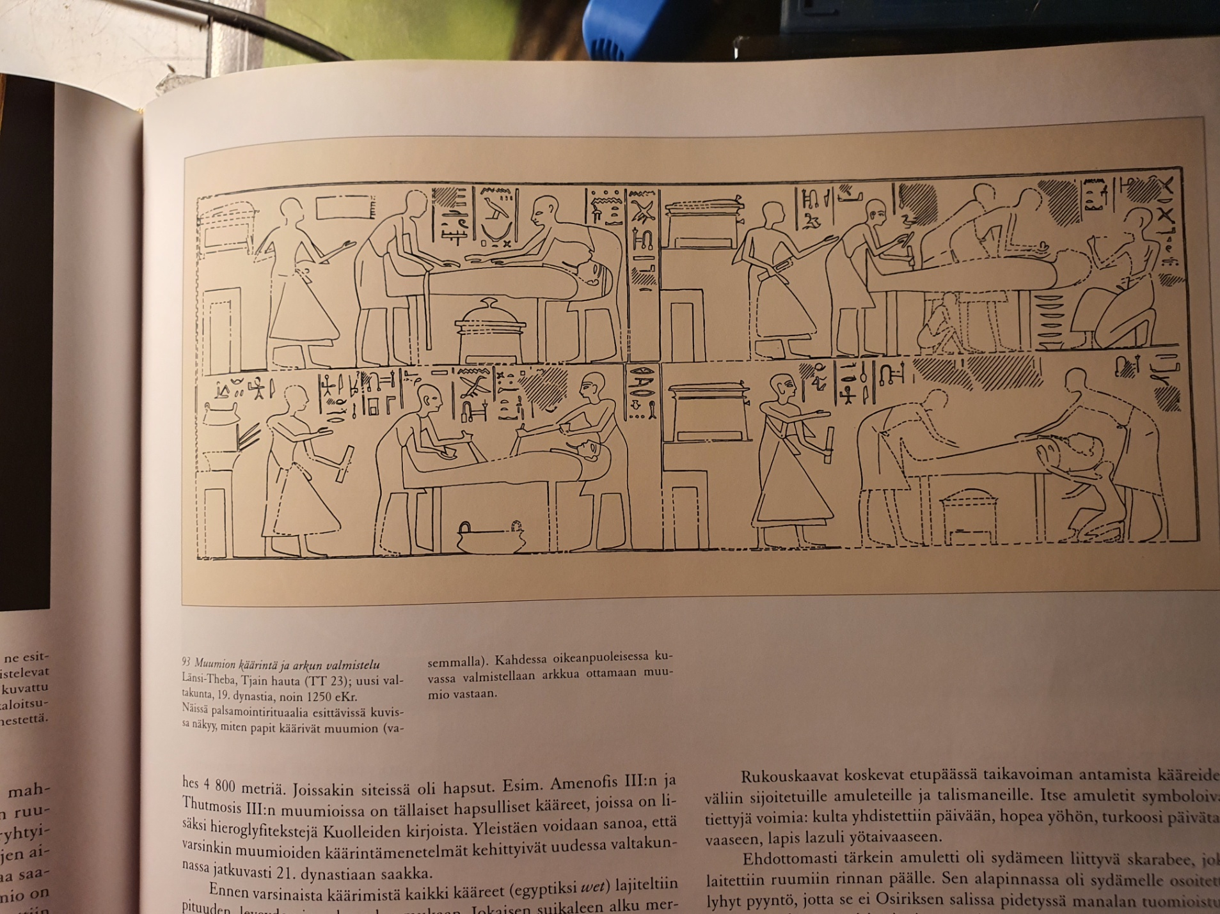

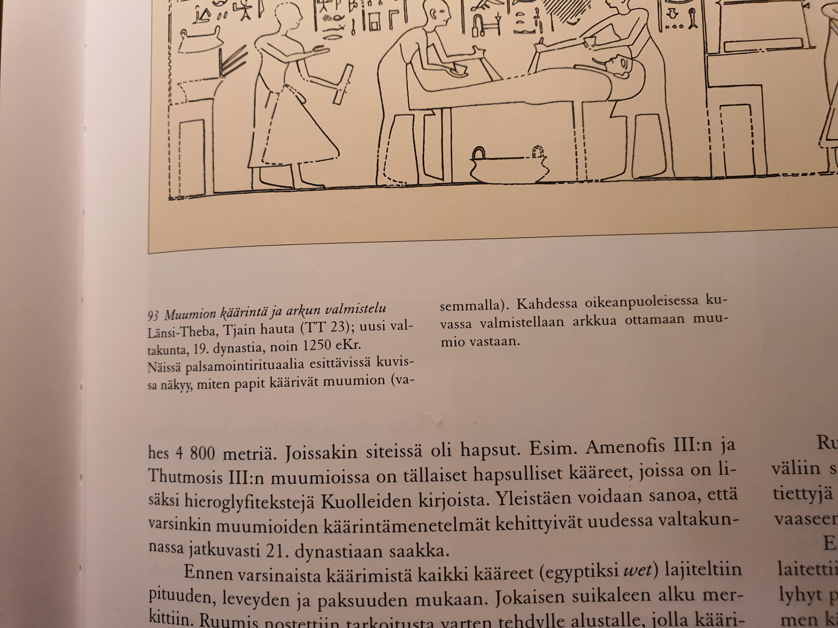

C:\Program Files (x86)\Microsoft Office\MEDIA\OFFICE12\Lines\BD21332_.gif

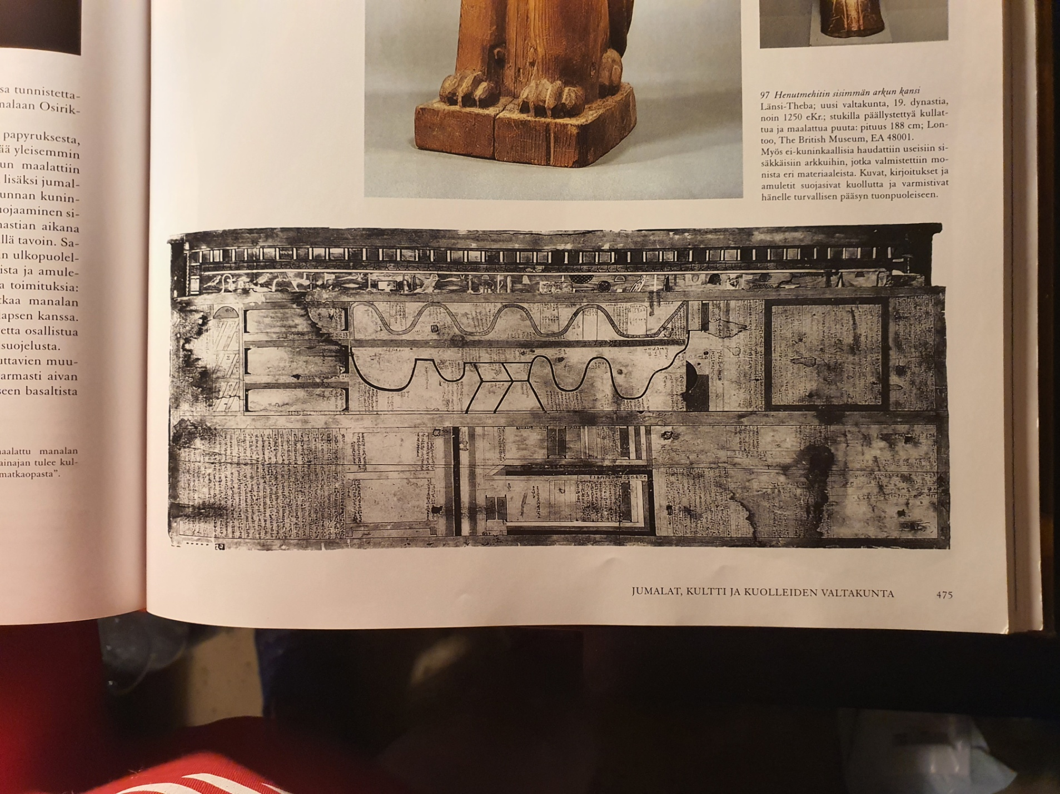

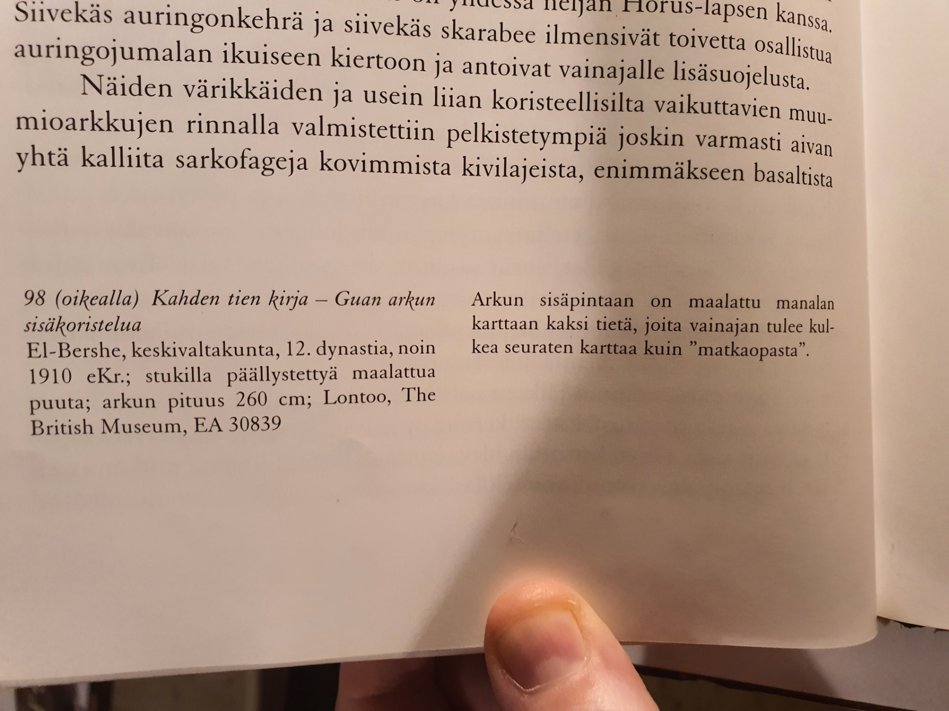

C:\Program Files (x86)\Microsoft Office\MEDIA\OFFICE12\Lines\BD21332_.gif